202321451KL6

　如图所示，一足够长的斜面倾角*θ*为37°，斜面*BC*与水平面*AB*平滑连接，质量*m*＝2 kg的物体静止于水平面上的*M*点，*M*点与*B*点之间的距离*L*＝9 m，物体与水平面和斜面间的动摩擦因数均为*μ*＝0.5，现物体受到一水平向右的恒力*F*＝14 N作用，运动至*B*点时撤去该力，sin 37°＝0.6，*g*＝10 m/s2，则：

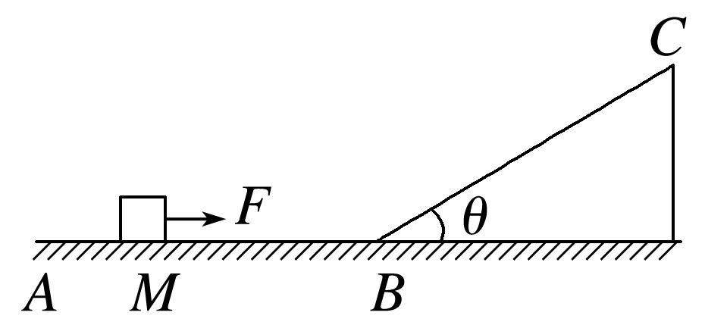

(1)物体在恒力*F*作用下运动时的加速度是多大？

(2)物体到达*B*点时的速度是多大？

(3)物体沿斜面向上滑行的最远距离是多少？物体回到*B*点的速度是多大？